Budownictwo niemieszkaniowe w I kwartale 2018 r.

Mniejsza liczba nowych budynków niemieszkalnych oddanych do użytkowania   
w I kw. 2018 r.

W I kwartale 2018 r. liczba nowych budynków niemieszkalnych oddanych do użytkowania oraz ich powierzchnia użytkowa była mniejsza niż w analogicznym okresie poprzedniego roku. Zmniejszyła się również liczba budynków niemieszkalnych, na których budowę wydano pozwolenia lub dokonano zgłoszenia z projektem budowlanym, natomiast odnotowano wzrost ich powierzchni użytkowej.

****10,9

Spadek powierzchni użytkowej nowych budynków niemieszkalnych oddanych do użytkowania

 100,5

Lorem ipsum dolor sit amet, consectetur adipiscing elit

Największe zainteresowanie inwestorów dotyczyło zbiorników, silosów   
i budynków magazynowych, ale ich powierzchnia użytkowa oddana do użytkowania była mniejsza niż przed rokiem

# W I kw. 2018 r. oddano do użytkowania 5604 nowe budynki niemieszkalne (wobec 5679 przed rokiem) o powierzchni użytkowej 3118 tys.m2 (tj. o 10,9% mniej). Blisko 90% ogółu powierzchni oddanej do użytkowania dotyczyło pięciu rodzajów budynków (zbiorników, silosów i budynków magazynowych; budynków gospodarstw rolnych; budynków handlowo-usługowych; budynków przemysłowych i budynków biurowych). Spośród nich największym popytem inwestorów cieszyły się zbiorniki, silosy i budynki magazynowe (ale ich powierzchnia użytkowa oddana do użytkowania zmniejszyła się w porównaniu z I kw. 2017 r. o 22,0%), budynki gospodarstw rolnych (spadek powierzchni o 9,8%) oraz budynki przemysłowe (spadek o 37,5%). Większe zainteresowanie budynkami biurowymi i budynkami handlowo-usługowymi znalazło odzwierciedlenie we wzroście ich powierzchni użytkowej, odpowiednio o 67,0% i o 45,6%. Powierzchnia innych rodzajów budynków niemieszkalnych, nie wymienionych powyżej (m.in. budynków hoteli; budynków garaży; budynków kultury fizycznej) była o 6,7% mniejsza niż przed rokiem.

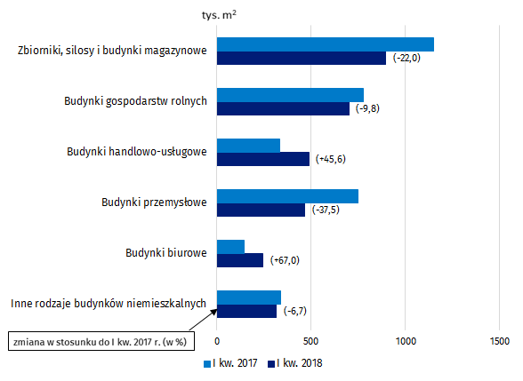**Wykres 1. Powierzchnia użytkowa nowych budynków niemieszkalnych oddanych do użytkowania według rodzajów budynków.**

Powierzchnia użytkowa nowych budynków niemieszkalnych oddana do użytkowania w I kw. br. na terenie województwa mazowieckiego, wielkopolskiego i śląskiego stanowiła 41,7% ogółu wybudowanej powierzchni, wobec 39,2% przed rokiem. Jednak spośród nich wzrost powierzchni użytkowej (w porównaniu z I kw. 2017 r.) odnotowano tylko w województwie mazowieckim (o 4,4%), spadek natomiast w województwie wielkopolskim (o 11,6%) i śląskim   
(o 9,2%). Zbiorniki, silosy i budynki magazynowe oraz budynki gospodarstw rolnych dominowały w województwie mazowieckim (ich udział wyniósł odpowiednio 33,5% i 26,3% powierzchni użytkowej oddanej do użytkowania). W województwie wielkopolskim również największy udział stanowiły budynki gospodarstw rolnych (34,3%) oraz zbiorniki, silosy i budynki magazynowe (26,7% powierzchni użytkowej oddanej do użytkowania), natomiast w województwie śląskim – zbiorniki, silosy i budynki magazynowe oraz budynki handlowo-usługowe (31,4% i 27,4%).

P Powierzchnia użytkowa nowych budynków niemieszkalnych oddanych do użytkowania na terenie województwa mazowieckiego, wielkopolskiego   
i śląskiego stanowiła blisko 42% ogółu wybudowanej powierzchni

Wykres 2. Powierzchnia użytkowa nowych budynków niemieszkalnych oddanych do użytkowania według województw.



Blisko 44% powierzchni użytkowej nowych budynków niemieszkalnych, na których budowę wydano pozwolenia dotyczyło budynków przemysłowych   
i magazynowych

11111

Powierzchnia użytkowa budynków niemieszkalnych oddanych do użytkowania według województw.

Powierzchnia użytkowa budynków niemieszkalnych oddanych do użytkowania według województw

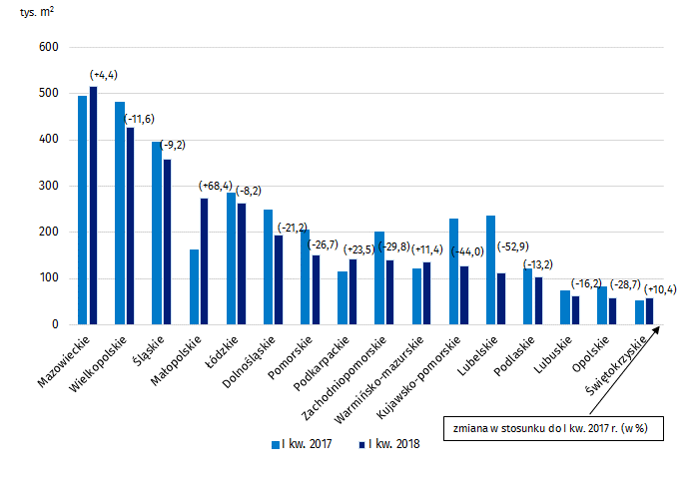

W I kw. 2018 r. wydano pozwolenia lub dokonano zgłoszenia z projektem budowlanym na budowę mniejszej liczby nowych budynków niemieszkalnych (6034) niż przed rokiem (6335), ale ich powierzchnia użytkowa w stosunku do analogicznego okresu poprzedniego roku zwiększyła się o 21,1%. Największy udział powierzchni dotyczył budynków przemysłowych   
i magazynowych – 43,5% (przy wzroście powierzchni o 45,2%). Powierzchnia pozostałych budynków niemieszkalnych (m.in. budynków gospodarstw rolnych i budynków magazynowych dla działalności rolniczej) stanowiła 20,4% ogółu powierzchni (przy jej spadku o 13,3%); budynków handlowo-usługowych – 11,8% (wzrost o 17,3%); hoteli i budynków zakwaterowania turystycznego – 9,5% (ponad 2,5 krotny wzrost powierzchni); ogólnodostępnych obiektów kulturalnych, budynków o charakterze edukacyjnym, szpitali i zakładów opieki medycznej oraz kultury fizycznej – 7,7% (wzrost o 12,9%), a biurowych – 5,2% powierzchni użytkowej, na której budowę wydano pozwolenia, przy jej spadku w porównaniu z I kw. 2017 r. o 21,4%. Ponadto w I kwartale 2018 r. wydano 10473 pozwoleń na budowę obiektów inżynierii lądowej   
i wodnej (wobec 10038 w I kw. 2017 r.).

**Wykres 3. Powierzchnia użytkowa nowych budynków niemieszkalnych, na których budowę wydano pozwolenia lub dokonano zgłoszenia z projektem budowlanym według województw.**

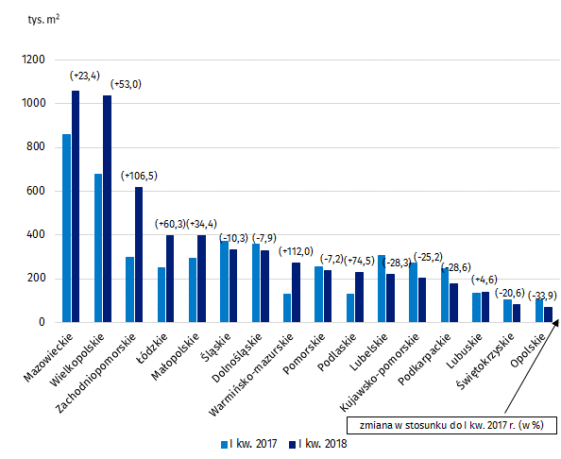

Powierzchnia użytkowa nowych budynków niemieszkalnych, na których budowę wydano pozwolenia w województwie mazowieckim, wielkopolskim   
i zachodniopomorskim stanowiła blisko 47% ogółu planowanej do wybudowania powierzchni

Największe zainteresowanie uzyskaniem pozwolenia na budowę budynków niemieszkalnych wykazali inwestorzy na terenie województwa mazowieckiego, wielkopolskiego i zachodniopomorskiego, gdzie łącznie w I kw. 2018 r. wydano pozwolenia na budowę 46,8% ogółu powierzchni użytkowej mającej powstać na terenie kraju. Spośród nich największy wzrost popytu na nowobudowaną powierzchnię użytkową odnotowano, w porównaniu z analogicznym okresem poprzedniego roku, w województwie zachodniopomorskim – o 106,5%, w województwie wielkopolskim – o 53,0%, a mazowieckim – o 23,4%. Na terenie województwa mazowieckiego wydane pozwolenia na budowę dotyczyły budowy powierzchni użytkowej głównie budynków przemysłowych i magazynowych (31,3%); pozostałych budynków niemieszkalnych (30,3%); handlowo-usługowych (15,9%); biurowych (9,0%) oraz hoteli i budynków zakwaterowania turystycznego (8,6%). W województwie wielkopolskim także przeważała powierzchnia budynków przemysłowych i magazynowych (61,9%) oraz pozostałych budynków niemieszkalnych (27,2%), a na terenie województwa zachodniopomorskiego – hoteli i budynków zakwaterowania turystycznego (49,9%), budynków przemysłowych i magazynowych (31,1%) oraz ogólnodostępnych obiektów kulturalnych, budynków o charakterze edukacyjnym, szpitali i zakładów opieki medycznej oraz kultury fizycznej (10,7%).

|  |  |
| --- | --- |
| Opracowanie merytoryczne:  **Departament Produkcji** **Janusz Kobylarz**Tel: 22 6083767**e-mail:** [**J.Kobylarz@stat.gov.pl**](mailto:J.Kobylarz@stat.gov.pl) | Rozpowszechnianie: **Rzecznik Prasowy Prezesa GUS** **Karolina Dawidziuk**Tel: 22 608 3475, 22 608 3009**e-mail:** [**rzecznik@stat.gov.pl**](mailto:rzecznik@stat.gov.pl) |

|  |  |  |
| --- | --- | --- |
| **Wydział Współpracy z Mediami**  **tel.:** +48 22 608 34 91, +48 22 608 38 04  **faks:** +48 22 608 38 86  **e-mail:** [obslugaprasowa@stat.gov.pl](mailto:obslugaprasowa@stat.gov.pl) |  | www.stat.gov.pl |
|  | @GUS_STAT |
|  | @GlownyUrzadStatystyczny |

**Powiązane opracowania**

[Budownictwo – wyniki działalności w 2016 r.](http://stat.gov.pl/obszary-tematyczne/przemysl-budownictwo-srodki-trwale/budownictwo/budownictwo-wyniki-dzialalnosci-w-2016-r-,3,12.html)

**Temat dostępny w bazach danych**

[Dziedzinowa Baza Wiedzy Budownictwo](http://swaid.stat.gov.pl/SitePagesDBW/Budownictwo.aspx)

[Bank Danych Lokalnych](https://bdl.stat.gov.pl/BDL/start)

**Ważniejsze pojęcia dostępne w słowniku**

[Budynek](http://stat.gov.pl/metainformacje/slownik-pojec/pojecia-stosowane-w-statystyce-publicznej/26,pojecie.html)

[Budynek niemieszkalny](http://stat.gov.pl/metainformacje/slownik-pojec/pojecia-stosowane-w-statystyce-publicznej/1021,pojecie.html)

[Budynek niemieszkalny oddany do użytkowania](http://stat.gov.pl/metainformacje/slownik-pojec/pojecia-stosowane-w-statystyce-publicznej/3176,pojecie.html)

[Obiekty inżynierii lądowej i wodnej](http://stat.gov.pl/metainformacje/slownik-pojec/pojecia-stosowane-w-statystyce-publicznej/1743,pojecie.html)

[Powierzchnia użytkowa budynku](http://stat.gov.pl/metainformacje/slownik-pojec/pojecia-stosowane-w-statystyce-publicznej/1311,pojecie.html)

[Pozwolenie na budowę i zgłoszenie z projektem budowlanym](http://stat.gov.pl/metainformacje/slownik-pojec/pojecia-stosowane-w-statystyce-publicznej/329,pojecie.html)